QUY TRÌNH MUA/ĐÓNG MỚI TÀU BIỂN

BIÊN SOẠN | THẨM ĐỊNH | PHÊ DUYỆT
BAN PC&QTRR  TRƯỞNG BAN | TỔ SOP VIMC  TỔ TRƯỞNG | TỔNG GIÁM ĐỐC
Nguyễn Quang Dũng | Lê Đông | Nguyễn Cảnh Tĩnh

Phiên bản | Trang | Nội dung sửa đổi
 |  | Xây dựng lần đầu

I. MỤC TIÊU
Quy định thống nhất về nội dung, trình tự, thời gian thực hiện các bước trong dự án đầu tư tàu biển.
II. PHẠM VI, ĐỐI TƯỢNG ÁP DỤNG
Các doanh nghiệp có cổ phần, vốn góp của Tổng công ty Hàng hải Việt Nam, là các doanh nghiệp thuộc khối vận tải biển.
III. TÀI LIỆU LIÊN QUAN
Quy định về trình tự thủ tục và hồ sơ mua, bán tàu biển của doanh nghiệp.
IV. CHÚ THÍCH
1. Giải thích thuật ngữ
Cụm từ viết tắt | Giải thích
BM | Biểu mẫu
Công ty | Các doanh nghiệp thuộc khối vận tải biển có cổ phần, vốn góp của Tổng công ty Hàng hải Việt Nam
ĐHĐCĐ | Đại hội đồng cổ đông của Công ty
HĐQT | Hội đồng quản trị của Công ty
BĐH | Ban điều hành của Công ty
HĐTĐ | Hội đồng thẩm định do HĐQT Công ty thành lập
RACI | Ma trận RACI là một kỹ thuật nhằm làm rõ các công việc, trách nhiệm, quyền hạn của các cá nhân hoặc đơn vị, viết tắt của các chữ:  + R = Responsible: Đơn vị/Cá nhân chịu trách nhiệm tổ chức thực hiện công việc.  + A = Accountable: Đơn vị/Cá nhân trực tiếp thực hiện thẩm quyền quyết định/phê duyệt.  + C = Consulted: Đơn vị/Cá nhân được lấy ý kiến tham mưu.  + I = Informed: Đơn vị/Cá nhân được cung cấp thông tin khi có quyết định/phê duyệt.

2. Giải thích lưu đồ
Bắt đầu/Kết thúc
Các bước xử lý
Kết nối các
bước xử lý

Điều kiện rẽ nhánh
Tài liệu đính kèm
Quy trình tiếp nối

V. NỘI DUNG QUY TRÌNH
1. Sơ đồ Quy trình 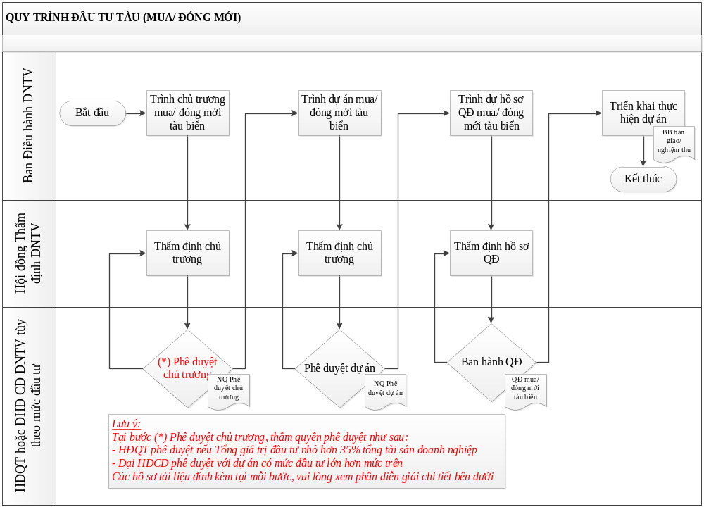
2. Diễn giải các bước
Bước 1: Trình chủ trương mua/đóng mới tàu biển
- Căn cứ kế hoạch SXKD, kế hoạch đầu tư hàng năm đã được ĐHĐCĐ thông qua, BĐH lập Hồ sơ xin phê duyệt chủ trương mua/đóng mới tàu biển.
- Đối với trường hợp mua/đóng mới tàu biển phát sinh ngoài kế hoạch SXKD, kế hoạch đầu tư hàng năm đã được ĐHĐCĐ thông qua; HĐQT trình ĐHĐCĐ thông qua bổ sung việc mua tàu biển vào kế hoạch SXKD, kế hoạch đầu tư hàng năm trước khi phê duyệt.
- Hồ sơ trình xin phê duyệt chủ trương mua/đóng mới tàu biển gồm:
(1) Tờ trình xin phê duyệt chủ trương mua/đóng mới tàu biển. Nội dung Tờ trình phải phân tích rõ sự phù hợp với kế hoạch SXKD, kế hoạch đầu tư hàng năm và sự cần thiết của việc mua tàu; nhu cầu vận chuyển hàng hóa, biến động của thị trường mua/bán tàu biển tại thời điểm mua/đóng mới tàu biển; loại tàu, tuổi tàu; dự kiến nguồn vốn mua/đóng mới tàu biển; thông số kỹ thuật cơ bản của tàu biển dự kiến mua/đóng mới; thông số kỹ thuật cơ bản của tàu dự kiến mua/đóng mới và các đề xuất, kiến nghị liên quan.
(2) Các tài liệu kèm theo gồm:
- Kế hoạch SXKD, kế hoạch đầu tư hàng năm đã được ĐHĐCĐ thông qua đối với việc mua/đóng mới tàu biển.
- Tài liệu chứng minh các nội dung nêu tại Tờ trình.
Bước 2: Thẩm định chủ trương
- Hội đồng thẩm định xem xét, thẩm định các vấn đề về pháp lý, chuyên môn liên quan đến Hồ sơ xin phê duyệt chủ trương mua/đóng mới tàu biển nếu đủ điều kiện.
Bước 3: Phê duyệt chủ trương
- ĐHĐCĐ phê duyệt chủ trương mua/đóng mới tàu biển đối với đối với dự án mua/đóng mới tàu biển có giá trị >/=35% tổng giá trị tài sản.
- HĐQT phê duyệt đối với dự án mua/đóng mới tàu biển có giá trị từ 5% đến dưới 35% tổng giá trị tài sản hoặc được ĐHĐCĐ ủy quyền.
Bước 4: Trình dự án mua/đóng mới tàu biển
- Căn cứ chủ trương mua/đóng mới tàu biển đã được phê duyệt, BĐH tiến hành tìm kiếm tàu biển phù hợp với nhu cầu khai thác, tình trạng kỹ thuật, dự kiến giá mua/đóng mới và các chi phí liên quan đến giao dịch mua/đóng mới tàu biển.
- Sau khi xác định được loại tàu phù hợp, trên cơ sở giá mua dự kiến và các chi phí liên quan; BĐH tiến hành lập Hồ sơ xin phê duyệt dự án mua/đóng mới tàu biển trình HĐQT
- Hồ sơ xin phê duyệt dự án mua/đóng mới tàu biển gồm:
(1) Tờ trình xin phê duyệt dự án mua/đóng mới tàu biển. Nội dung Tờ trình phải phân tích rõ về sự cần thiết của việc đầu tư mua tàu, hiệu quả đầu tư, một số nội dung chính của dự án mua/đóng mới tàu và những đề xuất, kiến nghị liên quan.
(2) Các tài liệu kèm theo gồm:
- Dự án mua/đóng mới tàu biển: Phân tích sự cần thiết của việc đầu tư mua/đóng mới tàu; loại tàu, tuổi tàu; thông số kỹ thuật cơ bản của tàu; giá mua tàu dự kiến; nguồn vốn mua tàu; tổng mức đầu tư dự kiến; hình thức mua tàu; phương án khai thác, hiệu quả kinh tế, khả năng thu hồi vốn; các chi phí liên quan đến việc mua/đóng mới tàu và các nội dung cần thiết khác (nếu có).
- Quyết định phê duyệt chủ trương mua/đóng mới tàu biển của cấp có thẩm quyền.
Bước 5: Thẩm định dự án
- Trên cơ sở Hồ sơ xin phê duyệt dự án mua/đóng mới tàu biển BĐH đã lập, Hội đồng thẩm định xem xét, thẩm định tính khả thi của dự án, các vấn đề về pháp lý, chuyên môn liên quan đến Hồ sơ dự án mua/đóng mới tàu biển trình HĐQT phê duyệt.
Bước 6: Phê duyệt dự án
- Căn cứ Hồ sơ xin phê duyệt dự án mua/đóng mới tàu biển, căn cứ Biên bản thẩm định của HĐTĐ; HĐQT ra Nghị quyết phê duyệt dự án mua/đóng mới tàu biển.
Bước 7: Trình Hồ sơ quyết định mua/đóng mới tàu biển
- Căn cứ Nghị quyết phê duyệt dự án mua/đóng mới tàu biển của HĐQT, BĐH tổ chức thực hiện các thủ tục mua tàu biển theo nội dung của dự án.
- BĐH lập Hồ sơ quyết định mua/đóng mới tàu biển
- Hồ sơ quyết định mua/đóng mới tàu biển gồm có:
(1) Tờ trình về việc ban hành quyết định mua/đóng mới tàu biển. Nội dung Tờ trình phải nêu rõ kết quả thực hiện đấu thầu và đề nghị về việc lựa chọn tàu biển.
(2) Các tài liệu kèm theo gồm:
- Dự án mua/đóng mới tàu biển đã được phê duyệt, kèm theo Nghị quyết của HĐQT về việc phê duyệt dự án mua/đóng mới tàu biển
- Bản sao Giấy chứng nhận đăng ký tàu biển
- Báo cáo giám định kỹ thuật tàu biển của Đăng kiểm Việt Nam hoặc của Đăng kiểm nước ngoài là thành viên của Hiệp hội các tổ chức phân cấp tàu biển quốc tế (IACS)
- Bản sao các giấy chứng nhận về an toàn, an ninh hàng hải, lao động hàng hải và bảo vệ môi trường của tàu do cơ quan có thẩm quyền cấp đối với tàu đang khai thác
- Văn bản chấp thuận chủ trương cho vay của tổ chức tín dụng (nếu có).
Bước 8: Thẩm định Hồ sơ
- Trên cơ sở Hồ sơ quyết định mua/đóng mới tàu biển do BĐH lập, HĐTĐ xem xét ra Biên bản thẩm định Hồ sơ quyết định mua/đóng mới tàu biển.
Bước 9: Ban hành Quyết định mua/đóng mới tàu biển
- Căn cứ Biên bản thẩm định Hồ sơ quyết định mua/đóng mới tàu biển của HĐTĐ, HĐQT ban hành Quyết định mua/đóng mới tàu biển.
Bước 10: Triển khai thực hiện
- BĐH phối hợp cùng các tổ chức có liên quan thực hiện mua tàu, ký kết hợp đồng và hoàn thiện các thủ tục pháp lý cần thiết cho tàu biển theo quy định của pháp luật.
VI. RACI & KPI quy trình
Bước thực hiện |  | BĐH | HĐTĐ | HĐQT | ĐHĐCĐ | KPI
TT | Nội dung
B1 | Trình chủ trương mua/đóng mới tàu biển | R | C | I |  | Trong tháng 1
B2 | Thẩm định chủ trương | C | A | I |  | Trong tháng 2
B3 | Phê duyệt chủ trương | I | I | A (nếu <35% tổng giá trị TS)/A1 | A (nếu >35% tổng giá trị TS) | Tại ĐHĐCĐ
B4 | Trình dự án mua/đóng mới tàu biển | R | C | I |  | Tháng 4
B5 | Thẩm định dự án | C | A | I |  | Tháng 4
B6 | Phê duyệt dự án | I | C | A |  | Tháng 4
B7 | Trình Hồ sơ quyết định mua/đóng mới tàu biển | R | C | I |  | Tháng 5
B8 | Thẩm định Hồ sơ | C | A | I |  | Tháng 5
B9 | Ban hành Quyết định mua/đóng mới tàu biển | I | C | A |  | Tháng 5
B10 | Triển khai thực hiện | R |  | I |  | Tháng 6

VII. Rủi ro và kiểm soát
Bước thực hiện |  | Mối nguy | Rủi ro | Kiểm soát
TT | Nội dung | Mối nguy | Rủi ro | Kiểm soát
B1 | Trình chủ trương mua/đóng mới tàu biển | Hồ sơ xin phê duyệt chủ trương không đạt yêu cầu | Hồ sơ không được phê duyệt | Tờ trình xin phê duyệt phải đầy đủ nội dung yêu cầu, đầy đủ các tài liệu kèm theo.
B2 | Thẩm định chủ trương | Thẩm định kéo dài thời gian | Không kịp thời hạn theo kế hoạch | Cần rà soát, xem xét các vấn đề về pháp lý, chuyên môn liên quan đến Hồ sơ xin phê duyệt trong thời gian sớm nhất
B3 | Phê duyệt chủ trương | Không phê duyệt/phê duyệt chậm. | Dự án không được chấp thuận về chủ trương. | Dự án đầu tư nằm trong kế hoạch đã được phê duyệt, Hồ sơ trình phê duyệt đáp ứng được yêu cầu.
B4 | Trình dự án mua/đóng mới tàu biển | Tìm tàu biển để mua không đạt yêu cầu, thời gian tìm tàu kéo dài. | Xây dựng dự án kéo dài. | Xác định nhu cầu khai thác, dự kiến giá mua/đóng mới phù hợp nhu cầu và năng lực thực tế
B5 | Thẩm định dự án | Thẩm định kéo dài thời gian | Không kịp thời hạn theo kế hoạch | Cần rà soát, xem xét các vấn đề về pháp lý, chuyên môn liên quan đến Hồ sơ xin phê duyệt trong thời gian sớm nhất.
B6 | Phê duyệt dự án | Phê duyệt chậm/không được phê duyệt | Không kịp thời hạn theo kế hoạch | Hồ sơ xin phê duyệt dự án được lập đầy đủ nội dung theo yêu cầu, bám sát thời gian trình phê duyệt.
B7 | Trình Hồ sơ quyết định mua/đóng mới tàu biển | Các tài liệu kèm theo không đảm bảo yêu cầu | Hồ sơ quyết đầu định đầu tư tàu không được HĐQT chấp thuận. | Cần thực hiện tìm kiếm tàu biển và giao dịch, đàm phán đúng tiêu chí đề ra, khẩn trương lập hồ sơ quyết định đầu tư tàu biển ngay sau khi có kết quả đàm phán. Hoàn tất hồ sơ sau khi giao dịch kết thúc.
B8 | Thẩm định Hồ sơ | Thẩm định kéo dài thời gian | Không kịp thời hạn theo kế hoạch | Cần rà soát, xem xét các vấn đề về pháp lý, chuyên môn liên quan đến Hồ sơ xin phê duyệt trong thời gian sớm nhất.
B9 | Ban hành Quyết định mua/đóng mới tàu biển | Quyết định ban hành chậm | Không đảm bảo ngày bàn giao tàu | Bám sát thời gian trình phê duyệt.
B10 | Triển khai thực hiện | Thực hiện mua tàu, ký kết hợp đồng và hoàn thiện các thủ tục pháp lý không đầy đủ, kéo dài thời gian | Không đảm bảo lịch tàu vận doanh | Rà soát các điều khoản hợp đồng, các thủ tục pháp lý cần thiết của tàu đảm bảo quy định của pháp luật.
VIII. Hồ sơ lưu:
TT | Tên hồ sơ lưu | Người lưu/Nơi lưu | Thời gian lưu
1 | Nghị quyết phê duyệt Kế hoạch mua/đóng mới tàu biển | HĐTĐ, BĐH, HĐQT | Theo quy định
2 | Hồ sơ xin phê duyệt chủ trương mua/đóng mới tàu biển | HĐTĐ, BĐH, HĐQT | Theo quy định
3 | Hồ sơ phê duyệt dự án mua/đóng mới tàu biển | HĐTĐ, BĐH, HĐQT | Theo quy định
4 | Hồ sơ quyết định mua/đóng mới tàu biển | HĐTĐ, BĐH, HĐQT | Theo quy định
5 | Biên bản thẩm định | HĐTĐ, BĐH, HĐQT | Theo quy định
IX. Biểu mẫu:
TT | Tên biểu mẫu | Mã hiệu
1 | Biên bản thẩm định | BM01.BB.KQTĐ

